Документ предоставлен [КонсультантПлюс](http://www.consultant.ru)

Утвержден и введен в действие

Приказом Федерального

агентства по техническому

регулированию и метрологии

от 13 декабря 2011 г. N 1175-ст

НАЦИОНАЛЬНЫЙ СТАНДАРТ РОССИЙСКОЙ ФЕДЕРАЦИИ

ТЕХНИЧЕСКИЕ СРЕДСТВА ОРГАНИЗАЦИИ ДОРОЖНОГО ДВИЖЕНИЯ

РАЗМЕТКА ДОРОЖНАЯ

КЛАССИФИКАЦИЯ. ТЕХНИЧЕСКИЕ ТРЕБОВАНИЯ

Traffic control devices. Road marking.

Classification. Technical requirements

ГОСТ Р 51256-2011

Список изменяющих документов

(в ред. [Изменения N 1](consultantplus://offline/ref=1EA5BA3BF5A191B23E88095C9EC7856269514BD39557952EEDC499B79F137864945872C90EBF8Dt4rEH), утв. Приказом

Росстандарта от 09.12.2013 N 2222-ст)

Группа D28

ОКС 93.080.30

ОКП 48 0000

Дата введения

1 сентября 2012 года

Предисловие

Цели и принципы стандартизации в Российской Федерации установлены Федеральным [законом](consultantplus://offline/ref=1EA5BA3BF5A191B23E8816499BC785626A544FD09355C824E59D95B598t1rCH) от 27 декабря 2002 г. N 184-ФЗ "О техническом регулировании", а правила применения национальных стандартов Российской Федерации - [ГОСТ Р 1.0-2004](consultantplus://offline/ref=1EA5BA3BF5A191B23E88095C9EC785626D524AD09B0A9F26B4C89BtBr0H) "Стандартизация в Российской Федерации. Основные положения".

Сведения о стандарте

1. Разработан Обществом с ограниченной ответственностью "Центр инженерно-технических исследований "Дорконтроль" (ООО "ЦИТИ "Дорконтроль").

2. Внесен Техническими комитетами по стандартизации ТК 418 "Дорожное хозяйство" и ТК 278 "Безопасность дорожного движения".

3. Утвержден и введен в действие Приказом Федерального агентства по техническому регулированию и метрологии от 13 декабря 2011 г. N 1175-ст.

4. Взамен [ГОСТ Р 51256-99](consultantplus://offline/ref=1EA5BA3BF5A191B23E88095C9EC78562695748D69B0A9F26B4C89BtBr0H).

Информация об изменениях к настоящему стандарту публикуется в ежегодно издаваемом информационном указателе "Национальные стандарты", а текст изменений и поправок - в ежемесячно издаваемых информационных указателях "Национальные стандарты". В случае пересмотра (замены) или отмены настоящего стандарта соответствующее уведомление будет опубликовано в ежемесячно издаваемом информационном указателе "Национальные стандарты". Соответствующая информация, уведомление и тексты размещаются также в информационной системе общего пользования - на официальном сайте Федерального агентства по техническому регулированию и метрологии в сети Интернет.

1. Область применения

Настоящий стандарт устанавливает форму, цвет, размеры и технические требования к дорожной разметке (далее - разметка) автомобильных дорог общего пользования.

2. Нормативные ссылки

В настоящем стандарте использованы нормативные ссылки на следующие стандарты:

[ГОСТ Р 50971-2011](consultantplus://offline/ref=1EA5BA3BF5A191B23E88095C9EC7856269524BD49757952EEDC499B7t9rFH). Технические средства организации дорожного движения. Световозвращатели дорожные. Общие технические требования. Правила применения

[ГОСТ Р 52289-2004](consultantplus://offline/ref=1EA5BA3BF5A191B23E88095C9EC78562695546D69657952EEDC499B7t9rFH). Технические средства организации дорожного движения. Правила применения дорожных знаков, разметки, светофоров, дорожных ограждений и направляющих устройств

[ГОСТ Р 52290-2004](consultantplus://offline/ref=1EA5BA3BF5A191B23E88095C9EC7856269514BD79157952EEDC499B7t9rFH). Технические средства организации дорожного движения. Знаки дорожные. Общие технические требования

[ГОСТ Р 52575-2006](consultantplus://offline/ref=1EA5BA3BF5A191B23E88095C9EC7856260544AD09B0A9F26B4C89BtBr0H). Дороги автомобильные общего пользования. Материалы для дорожной разметки. Технические требования

[ГОСТ Р 52605-2006](consultantplus://offline/ref=1EA5BA3BF5A191B23E88095C9EC7856269514BD69057952EEDC499B7t9rFH). Технические средства организации дорожного движения. Искусственные неровности. Общие технические требования. Правила применения

[ГОСТ Р 52766-2007](consultantplus://offline/ref=1EA5BA3BF5A191B23E88095C9EC7856269514BD39657952EEDC499B7t9rFH). Дороги автомобильные общего пользования. Элементы обустройства. Общие требования

[ГОСТ Р 53170-2008](consultantplus://offline/ref=1EA5BA3BF5A191B23E88095C9EC7856269574BD59857952EEDC499B7t9rFH). Дороги автомобильные общего пользования. Изделия для дорожной разметки. Штучные формы. Технические требования

[ГОСТ Р 53172-2008](consultantplus://offline/ref=1EA5BA3BF5A191B23E88095C9EC7856269574BD49057952EEDC499B7t9rFH). Дороги автомобильные общего пользования. Изделия для дорожной разметки. Микростеклошарики. Технические требования

[ГОСТ Р 54306-2011](consultantplus://offline/ref=1EA5BA3BF5A191B23E88095C9EC7856269524AD29257952EEDC499B7t9rFH). Дороги автомобильные общего пользования. Изделия для дорожной разметки. Полимерные ленты. Технические требования

[ГОСТ Р 54809-2011](consultantplus://offline/ref=1EA5BA3BF5A191B23E88155C82C7856269554FD59B0A9F26B4C89BtBr0H). Технические средства организации дорожного движения. Разметка дорожная. Методы контроля

(в ред. [Изменения N 1](consultantplus://offline/ref=1EA5BA3BF5A191B23E88095C9EC7856269514BD39557952EEDC499B79F137864945872C90EBF8Dt4rEH), утв. Приказом Росстандарта от 09.12.2013 N 2222-ст)

ГОСТ 7721-89. Источники света для измерений цвета. Типы. Технические требования. Маркировка.

Примечание. При пользовании настоящим стандартом целесообразно проверить действие ссылочных стандартов в информационной системе общего пользования - на официальном сайте Федерального агентства по техническому регулированию и метрологии в сети Интернет или по ежегодно издаваемому информационному указателю "Национальные стандарты", который опубликован по состоянию на 1 января текущего года, и по соответствующим ежемесячно издаваемым информационным указателям, опубликованным в текущем году. Если ссылочный стандарт заменен (изменен), то при пользовании настоящим стандартом следует руководствоваться заменяющим (измененным) стандартом. Если ссылочный стандарт отменен без замены, то положение, в котором дана ссылка на него, применяется в части, не затрагивающей эту ссылку.

3. Термины, определения и обозначения

3.1. В настоящем стандарте применяют следующие термины с соответствующими определениями:

3.1.1. Дорожная разметка: линии, надписи и другие обозначения на проезжей части автомобильных дорог, искусственных сооружениях на них и элементах обустройства автомобильных дорог, информирующие участников дорожного движения об условиях и режимах движения на участке дороги.

3.1.2. Коэффициент яркости дорожной разметки: параметр, определяемый при сухом покрытии и характеризующий видимость разметки в светлое время суток при наблюдении в направлении, перпендикулярном плоскости расположения дорожной разметки из ограниченной области, и являющийся промежуточной координатой цвета Y, выраженной в процентах.

3.1.3. Коэффициент световозвращения дорожной разметки: отношение яркости поверхности в направлении наблюдения к освещенности этой поверхности в плоскости, перпендикулярной направлению падающего света.

Примечание. Коэффициент световозвращения дорожной разметки определяется отдельно для двух ее состояний - при сухом покрытии и при мокром покрытии (во время дождя).

3.1.4. Коэффициент светоотражения при диффузном дневном или искусственном освещении дорожной разметки: отношение яркости поверхности дорожной разметки в заданном направлении к освещенности этой поверхности диффузным освещением, определенное при сухом покрытии.

3.1.5. Координаты цветности поверхности дорожной разметки: параметры, характеризующие цвет поверхности дорожной разметки и определяемые в колориметрической системе МКО 1931 г. [1].

3.1.6. Функциональная долговечность дорожной разметки: период, в течение которого разметка отвечает нормативным требованиям.

3.1.7. Дорожная разметка горизонтальная со структурной поверхностью: разметка, выполненная из отдельных фрагментов, степень заполнения линий которой при нанесении составляет менее 100%.

Примечание. Степень заполнения линий - это отношение площади покрытия разметочным материалом к площади поверхности разметки в ее внешних границах, выраженное в процентах.

3.1.8. Горизонтальная дорожная разметка с профильной поверхностью: разметка с чередующимися выступами различной формы, степень заполнения линий которой при нанесении составляет 100%.

3.1.9. Проектное положение дорожной разметки: положение разметки на проезжей части автомобильных дорог, искусственных сооружениях на них и элементах обустройства автомобильных дорог в соответствии с проектом организации дорожного движения, утвержденным в установленном порядке.

3.2. В настоящем стандарте применяют следующие обозначения фотометрических и светотехнических параметров горизонтальной дорожной разметки:

- коэффициент яркости разметки, %;



- коэффициент светоотражения разметки при диффузном дневном или искусственном освещении, ;



- коэффициент световозвращения разметки при сухом покрытии, ;



- коэффициент световозвращения разметки при мокром покрытии (во время дождя), ;



x и y - координаты цветности.

4. Классификация дорожной разметки

4.1. Разметка подразделяется на две группы:

- горизонтальная разметка;

- вертикальная разметка.

Каждому типу разметки присваивается номер, имеющий следующую структуру из двух или трех цифр или двузначных чисел, разделяемых точками:

первая цифра номера обозначает группу, к которой принадлежит разметка (1 - горизонтальная разметка, 2 - вертикальная разметка);

вторая цифра или число обозначают порядковый номер разметки в группе;

третья цифра (при наличии) - разновидность разметки.

4.2. Номера, форма, цвет, размеры и назначение каждого типа разметки приведены в Приложении А (таблицы А.1 и А.2).

Допускается наносить разметку 1.1 - 1.12, 1.14.1, 1.14.2 со структурной и профильной поверхностью.

Внешние границы горизонтальной разметки со структурной поверхностью не должны выходить за пределы, установленные настоящим стандартом.

Размеры стрел, букв и цифр приведены в Приложении Б (рисунки Б.1 - Б.9).

4.3. Горизонтальная разметка может быть постоянной или временной. Постоянная разметка, кроме 1.4, 1.10, 1.17, должна быть белого цвета, разметка 1.4, 1.10, 1.17 - желтого цвета (см. Приложение А).

Временная разметка должна быть оранжевого цвета и выполняться материалами, допускающими ее быстрое устранение. При ее нанесении устранение постоянной разметки необязательно.

Функциональная долговечность временной разметки ограничивается продолжительностью дорожных работ или иных событий, потребовавших ее нанесение.

5. Технические требования

5.1. Разметка может выполняться краской (эмалями), термопластиком и холодным пластиком по [ГОСТ Р 52575](consultantplus://offline/ref=1EA5BA3BF5A191B23E88095C9EC7856260544AD09B0A9F26B4C89BtBr0H), полимерными лентами по [ГОСТ Р 54306](consultantplus://offline/ref=1EA5BA3BF5A191B23E88095C9EC7856269524AD29257952EEDC499B7t9rFH), штучными формами по [ГОСТ Р 53170](consultantplus://offline/ref=1EA5BA3BF5A191B23E88095C9EC7856269574BD59857952EEDC499B7t9rFH), световозвращателями по [ГОСТ Р 50971](consultantplus://offline/ref=1EA5BA3BF5A191B23E88095C9EC7856269524BD49757952EEDC499B7t9rFH). Для придания разметке, выполненной из красок (эмалей), термопластиков и холодных пластиков, штучных форм, световозвращающих свойств применяют микростеклошарики по [ГОСТ Р 53172](consultantplus://offline/ref=1EA5BA3BF5A191B23E88095C9EC7856269574BD49057952EEDC499B7t9rFH).

5.2. При нанесении разметки ее отклонение от проектного положения не должно превышать:

- для горизонтальной разметки в поперечном направлении (относительно оси проезжей части) - 0,05 м;

- для горизонтальной разметки (за исключением разметки 1.1 - 1.6 и 1.8 - 1.11) в продольном направлении (относительно оси проезжей части) - 0,05 м;

- для горизонтальной разметки 1.1 - 1.6 и 1.8 - 1.11 в продольном направлении - 1,00 м;

- для вертикальной разметки - 0,05 м.

Отклонение размеров разметки от установленных настоящим стандартом и [ГОСТ Р 52289](consultantplus://offline/ref=1EA5BA3BF5A191B23E88095C9EC78562695546D69657952EEDC499B7t9rFH) не должно превышать:

- 0,01 м по ширине линий для 1.1 - 1.12 и расстоянию между ними для 1.3, 1.9 и 1.11;

- 0,10 м по длине штрихов и разрывов между ними для 1.2.2, 1.5, 1.6, 1.8 - 1.11;

- 0,05 м по длине штрихов и разрывов между ними для 1.7, 1.15;

- 5% (но не более 0,10 м) по другим линейным размерам.

При нанесении разметки 1.1, 1.2.1, 1.3, 1.4, 1.11 толщиной 1,5 мм и более допускается применение технологических разрывов длиной не более 0,05 м с расстоянием между ними не менее 20 м.

5.3. Горизонтальная разметка (за исключением световозвращателей по [ГОСТ Р 50971](consultantplus://offline/ref=1EA5BA3BF5A191B23E88095C9EC7856269524BD49757952EEDC499B7t9rFH)) не должна выступать над поверхностью, на которую она нанесена, более чем на 6 мм, включая высоту выступов разметки с профильной поверхностью.

5.4. Разметка, выполненная термопластиком или холодным пластиком с толщиной нанесения 1,5 мм и более, штучными формами и полимерными лентами, должна обладать функциональной долговечностью не менее одного года, термопластиком или холодным пластиком с толщиной нанесения менее 1,5 мм - не менее шести месяцев, а красками (эмалями) - не менее трех месяцев.

Функциональная долговечность разметки определяется периодом, в течение которого разметка отвечает требованиям настоящего стандарта, а разрушение и износ разметки каждого типа по площади не превышают следующих значений:

- для разметки 1.1 - 1.11, выполненной из термопластика или холодного пластика с толщиной нанесения 1,5 мм и более, полимерных лент, штучных форм на любом контрольном участке протяженностью 50 м, - 25%;

- для разметки 1.12 - 1.25, выполненной из термопластика или холодного пластика с толщиной нанесения 1,5 мм и более, полимерных лент, штучных форм, - 30%;

- для разметки 1.1 - 1.11, выполненной из краски (эмали), термопластика или холодного пластика с толщиной нанесения менее 1,5 мм на любом контрольном участке протяженностью 50 м, - 50%;

- для разметки 1.12 - 1.25, выполненной из краски (эмали), термопластика или холодного пластика с толщиной нанесения менее 1,5 мм, - 50%.

5.5. После нанесения новой разметки следы старой разметки не должны выступать за границы новой разметки более чем на 0,05 м по длине штрихов и разрывов линий разметки и 0,01 м - по остальным геометрическим параметрам.

5.6. Координаты цветности x и y разметки, нанесенной на покрытие проезжей части дорог, определяемые в колориметрической системе МКО 1931 г. [1] при источнике света D65 (по ГОСТ 7721) и геометрии измерения 45°/0° (см. рисунок В.1), должны соответствовать указанным в Приложении В (таблица В.1).

5.7. На участках дорог, не имеющих искусственного освещения, белые полосы разметки 2.1 - 2.3 должны быть выполнены из световозвращающего материала (кроме тумб с внутренней подсветкой по [ГОСТ Р 52766](consultantplus://offline/ref=1EA5BA3BF5A191B23E88095C9EC7856269514BD39657952EEDC499B7t9rFH)), а ограждающие и направляющие устройства, обозначенные разметкой 2.4 - 2.6, должны иметь световозвращатели по [ГОСТ Р 50971](consultantplus://offline/ref=1EA5BA3BF5A191B23E88095C9EC7856269524BD49757952EEDC499B7t9rFH).

5.8. Устанавливается 6 классов разметки в зависимости от величины коэффициента яркости : B0, B1, B2, B3, B4 и B5.



Величина коэффициента яркости поверхности разметки в зависимости от присвоенного разметке класса должна соответствовать значениям, указанным в Приложении В (таблица В.2).

5.9. Устанавливается 6 классов горизонтальной разметки в зависимости от величины коэффициента световозвращения горизонтальной разметки в сухом состоянии: R0, R1, R2, R3, R4, R5.

Величина коэффициента световозвращения горизонтальной разметки при сухом покрытии в зависимости от присвоенного разметке класса должна соответствовать значениям, указанным в Приложении В (таблица В.3).

Устанавливается 4 класса горизонтальной дорожной разметки в зависимости от величины коэффициента световозвращения горизонтальной дорожной разметки при мокром покрытии (во время дождя): RW0, RW1, RW2, RW3.

Величина коэффициента световозвращения горизонтальной дорожной разметки при мокром покрытии (во время дождя) в зависимости от присвоенного разметке класса должна соответствовать значениям, указанным в Приложении В (таблица В.4).

Коэффициент световозвращения вертикальной дорожной разметки не нормируется.

5.10. Устанавливается 5 классов горизонтальной дорожной разметки в зависимости от величины коэффициента светоотражения при диффузном дневном или искусственном освещении горизонтальной дорожной разметки: Q0, Q1, Q2, Q3, Q4.

Величина коэффициента светоотражения при диффузном дневном или искусственном освещении горизонтальной дорожной разметки в зависимости от присвоенного разметке класса должна соответствовать значениям, указанным в Приложении В (таблица В.5).

Коэффициент светоотражения при диффузном дневном или искусственном освещении вертикальной дорожной разметки не нормируется.

5.11. Указанные в 5.8 - 5.10 требования к коэффициенту яркости, коэффициенту светоотражения при диффузном дневном или искусственном освещении и коэффициенту световозвращения разметки должны сохраняться:

- для разметки из красок (эмалей), термопластиков или холодных пластиков с толщиной нанесения менее 1,5 мм - в течение первого месяца эксплуатации;

- для разметки из термопластика или холодного пластика с толщиной нанесения 1,5 мм и более, штучных форм, полимерных лент - в течение первых трех месяцев эксплуатации.

При дальнейшей эксплуатации дорожной разметки в течение срока обеспечения функциональной долговечности допускается снижение значений коэффициента яркости, коэффициента световозвращения и коэффициента светоотражения при диффузном дневном или искусственном освещении, приведенных в Приложении В, не более чем на 25%.

5.12. Правила применения линий разметки приведены в [ГОСТ Р 52289](consultantplus://offline/ref=1EA5BA3BF5A191B23E88095C9EC78562695546D69657952EEDC499B7t9rFH).

6. Методы контроля

Методы контроля разметки по [ГОСТ Р 54809](consultantplus://offline/ref=1EA5BA3BF5A191B23E88155C82C7856269554FD59B0A9F26B4C89BtBr0H).

Приложение А

(обязательное)

ФОРМА, ЦВЕТ, РАЗМЕРЫ ДОРОЖНОЙ РАЗМЕТКИ

Таблица А.1

|  |  |  |
| --- | --- | --- |
| Номер | Форма, размеры, м | Цвет <*>, назначение |
| 1.1 |  | Разделяет транспортные потоки противоположных направлений и обозначает границы полос движения в опасных местах на дорогах;  обозначает границы проезжей части, на которые въезд запрещен;  обозначает границы стояночных мест транспортных средств |
| 1.2 |  | Обозначает край проезжей части |
| (в ред. [Изменения N 1](consultantplus://offline/ref=1EA5BA3BF5A191B23E88095C9EC7856269514BD39557952EEDC499B79F137864945872C90EBF8Dt4rCH), утв. Приказом Росстандарта от 09.12.2013 N 2222-ст) | | |
| 1.2.2. Исключено с 28 февраля 2014 года. - [Изменение N 1](consultantplus://offline/ref=1EA5BA3BF5A191B23E88095C9EC7856269514BD39557952EEDC499B79F137864945872C90EBF8Dt4rDH), утв. Приказом Росстандарта от 09.12.2013 N 2222-ст. | | |
| 1.3 |  | Разделяет транспортные потоки противоположных направлений на дорогах с четырьмя и более полосами для движения в обоих направлениях, с двумя или тремя при ширине полос более 3,75 м |
| (в ред. [Изменения N 1](consultantplus://offline/ref=1EA5BA3BF5A191B23E88095C9EC7856269514BD39557952EEDC499B79F137864945872C90EBF8Dt4r3H), утв. Приказом Росстандарта от 09.12.2013 N 2222-ст) | | |
| 1.4 |  | Цвет - желтый.  Обозначает места, где запрещена остановка транспортных средств |
| 1.5 |  | Разделяет транспортные потоки противоположных направлений на дорогах, имеющих две или три полосы;  обозначает границы полос движения при наличии двух и более полос, предназначенных для движения в одном направлении |
|  |  |  |
| 1.6 |  | Предупреждает о приближении к разметке 1.1 или 1.11, которая разделяет транспортные потоки противоположных или попутных направлений |
|  |  |  |
| 1.7 |  | Обозначает полосы движения в пределах перекрестка |
| 1.8 |  | Обозначает границу между полосой разгона или торможения и основной полосой проезжей части |
|  | P = 0,4 - на автомагистралях (дорогах, обозначенных знаком [5.1](consultantplus://offline/ref=1EA5BA3BF5A191B23E88095C9EC7856269514BD79157952EEDC499B79F137864945872C90EB88Ct4r8H) по ГОСТ 52290);  P = 0,2 - на прочих дорогах |  |
| 1.9 |  | Обозначает границы полос движения, на которых осуществляется реверсивное регулирование;  разделяет транспортные потоки противоположных направлений (при выключенных реверсивных светофорах) на дорогах, где осуществляется реверсивное регулирование |
|  |  |  |
| 1.10 |  | Цвет - желтый.  Обозначает места, где запрещена стоянка транспортных средств |
| 1.11 |  | Разделяет транспортные потоки противоположных или попутных направлений на участках дорог, где перестроение разрешено только из одной полосы;  обозначает места, где необходимо разрешить движение только со стороны прерывистой линии (в местах разворота, въезда и выезда с прилегающей территории) |
|  | В местах разворота, въезда и выезда с прилегающей территории , . |  |
| 1.12 |  | Указывает место, где водитель должен остановиться при наличии знака [2.5](consultantplus://offline/ref=1EA5BA3BF5A191B23E88095C9EC7856269514BD79157952EEDC499B79F137864945872C90EB989t4r3H) (по ГОСТ Р 52290) или при запрещающем сигнале светофора (регулировщика) |
| 1.13 |  | Указывает место, где водитель должен при необходимости остановиться, уступая дорогу транспортным средствам, движущимся по пересекаемой дороге |
| 1.14.1 |  | Обозначает пешеходный переход при |
| 1.14.2 |  | Обозначает пешеходный переход при P > 6,00 (см. рисунки Б.1);  стрелы разметки 1.14.2 указывают направление движения пешеходов |
| 1.15 |  | Обозначает место, где велосипедная дорожка пересекает проезжую часть |
| 1.16.1 |  | Обозначает островки, разделяющие транспортные потоки противоположных направлений |
| 1.16.2 |  | Обозначает островки, разделяющие транспортные потоки одного направления.  Размеры и углы наклона линий разметки - как для разметки 1.16.1 |
| 1.16.3 |  | Обозначает островки в местах слияния транспортных потоков.  Размеры и углы наклона линий разметки - как для разметки 1.16.1 |
| 1.17 |  | Цвет - желтый.  Обозначает места остановок маршрутных транспортных средств и стоянки такси |
|  | Тротуар, трамвайные пути, расположенные на одном уровне с проезжей частью |  |
| 1.18 |  | Указывает разрешенные на перекрестке направления движения по полосам (см. рисунок Б.2) |
| 1.19 |  | Предупреждает о приближении к сужению проезжей части (участку, где уменьшается число полос движения в данном направлении) или к линиям разметки 1.1 или 1.11, разделяющим транспортные потоки противоположных направлений (см. рисунок Б.3) |
| 1.20 |  | Предупреждает о приближении к разметке 1.13 (см. рисунок Б.4) |
| 1.21 |  | Предупреждает о приближении к разметке 1.12, когда она применяется в сочетании со знаком [2.5](consultantplus://offline/ref=EDE321C9382906F26B544559D413F9B5EDCA1170BFECEC788BFDD844064BA34DAE12DD514D8EE1u0r0H) по ГОСТ Р 52290 (см. рисунок Б.5) |
| 1.22 |  | Обозначает номер дороги (см. рисунки Б.6 - Б.8) |
| 1.23.1 |  | Обозначает специальную полосу для маршрутных транспортных средств (см. рисунок Б.9) |
| (в ред. [Изменения N 1](consultantplus://offline/ref=EDE321C9382906F26B544559D413F9B5EDCA1174BBECEC788BFDD844064BA34DAE12DD514D88E4u0r8H), утв. Приказом Росстандарта от 09.12.2013 N 2222-ст) | | |
| 1.23.2 |  | Обозначение пешеходной дорожки или пешеходной части дорожки, предназначенной для совместного движения пешеходов и велосипедов (рисунок Б.10) |
| (введено [Изменением N 1](consultantplus://offline/ref=EDE321C9382906F26B544559D413F9B5EDCA1174BBECEC788BFDD844064BA34DAE12DD514D88E4u0r9H), утв. Приказом Росстандарта от 09.12.2013 N 2222-ст) | | |
| 1.23.3 |  | Обозначение велосипедной дорожки (части дорожки) или полосы (рисунок Б.11) |
| (введено [Изменением N 1](consultantplus://offline/ref=EDE321C9382906F26B544559D413F9B5EDCA1174BBECEC788BFDD844064BA34DAE12DD514D88E4u0r9H), утв. Приказом Росстандарта от 09.12.2013 N 2222-ст) | | |
| 1.24.1 |  | Дублирование предупреждающих дорожных знаков <***> |
| 1.24.2 |  | Дублирование запрещающих дорожных знаков |
| 1.24.3 |  | Дублирование дорожного знака "Инвалиды" |
| 1.24.4 |  | Дублирование дорожного знака "Фотовидеофиксация" и/или обозначение участков дороги, на которых может осуществляться фотовидеофиксация |
| (введено [Изменением N 1](consultantplus://offline/ref=EDE321C9382906F26B544559D413F9B5EDCA1174BBECEC788BFDD844064BA34DAE12DD514D88E4u0r9H), утв. Приказом Росстандарта от 09.12.2013 N 2222-ст) | | |
| 1.25 |  | Обозначение искусственных неровностей по [ГОСТ Р 52605](consultantplus://offline/ref=EDE321C9382906F26B544559D413F9B5EDCA1171BEECEC788BFDD844u0r6H) |
| <*> По умолчанию цвет разметки:  белый - для постоянной горизонтальной дорожной разметки (кроме 1.4, 1.10, 1.17);  оранжевый - для временной горизонтальной дорожной разметки. | | |
| <**> Здесь и далее под скоростью движения V следует принимать максимально допустимую скорость движения на данном участке дороги. | | |
| <***> Изображения символов знаков должны соответствовать приведенным в [ГОСТ Р 52290](consultantplus://offline/ref=EDE321C9382906F26B544559D413F9B5EDCA1170BFECEC788BFDD844u0r6H), увеличенным до необходимого размера с учетом изменения или сохранения пропорций. Допускается дублирование дорожных знаков в цветовом решении, соответствующем [ГОСТ Р 52290](consultantplus://offline/ref=EDE321C9382906F26B544559D413F9B5EDCA1170BFECEC788BFDD844u0r6H). | | |

Таблица А.2

|  |  |  |
| --- | --- | --- |
| Номер | Форма, цвет, размеры, м | Назначение |
| 2.1.1 - 2.1.3 |  | Обозначение вертикальных поверхностей дорожных сооружений (опор мостов, путепроводов, торцевых частей парапетов и т.п.):  2.1.1 - слева от проезжей части;  2.1.2 - на проезжей части;  2.1.3 - справа от проезжей части данного направления движения |
|  |  |  |
| 2.2 |  | Обозначает нижний край пролетного строения тоннелей, мостов и путепроводов |
| 2.3 |  | Обозначает круглые тумбы, установленные на разделительных полосах или островках безопасности |
|  |  |  |
| 2.4 |  | Обозначение сигнальных столбиков, надолб, опор тросовых ограждений и т.п. |
| 2.5 |  | Обозначение боковых поверхностей ограждений дорог на опасных участках |
| 2.6 |  | Обозначение боковых поверхностей ограждений дорог |
| 2.7 |  | Обозначает бордюры на опасных участках и возвышающиеся островки безопасности |
|  |  |  |

Приложение Б

(обязательное)

ФОРМА, РАСПОЛОЖЕНИЕ И РАЗМЕРЫ СТРЕЛ, БУКВ И ЦИФР

На всех рисунках фон и разметка приведены с обратной окраской (негативное изображение). Все размеры указаны в метрах.

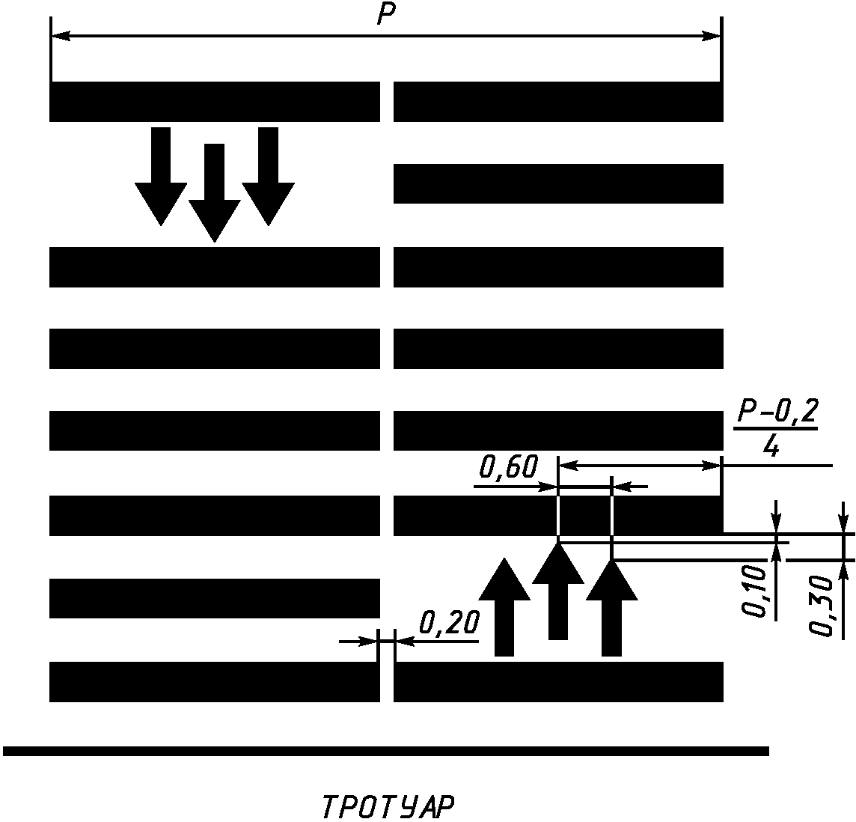

Рисунок Б.1.1. Расположение стрел на разметке типа 1.14.2

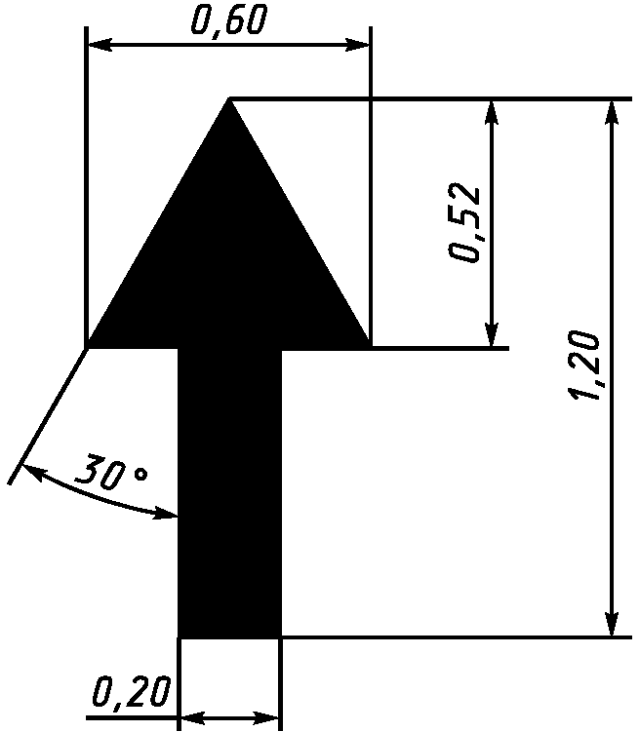

Рисунок Б.1.2. Форма и размеры стрел

на разметке типа 1.14.2

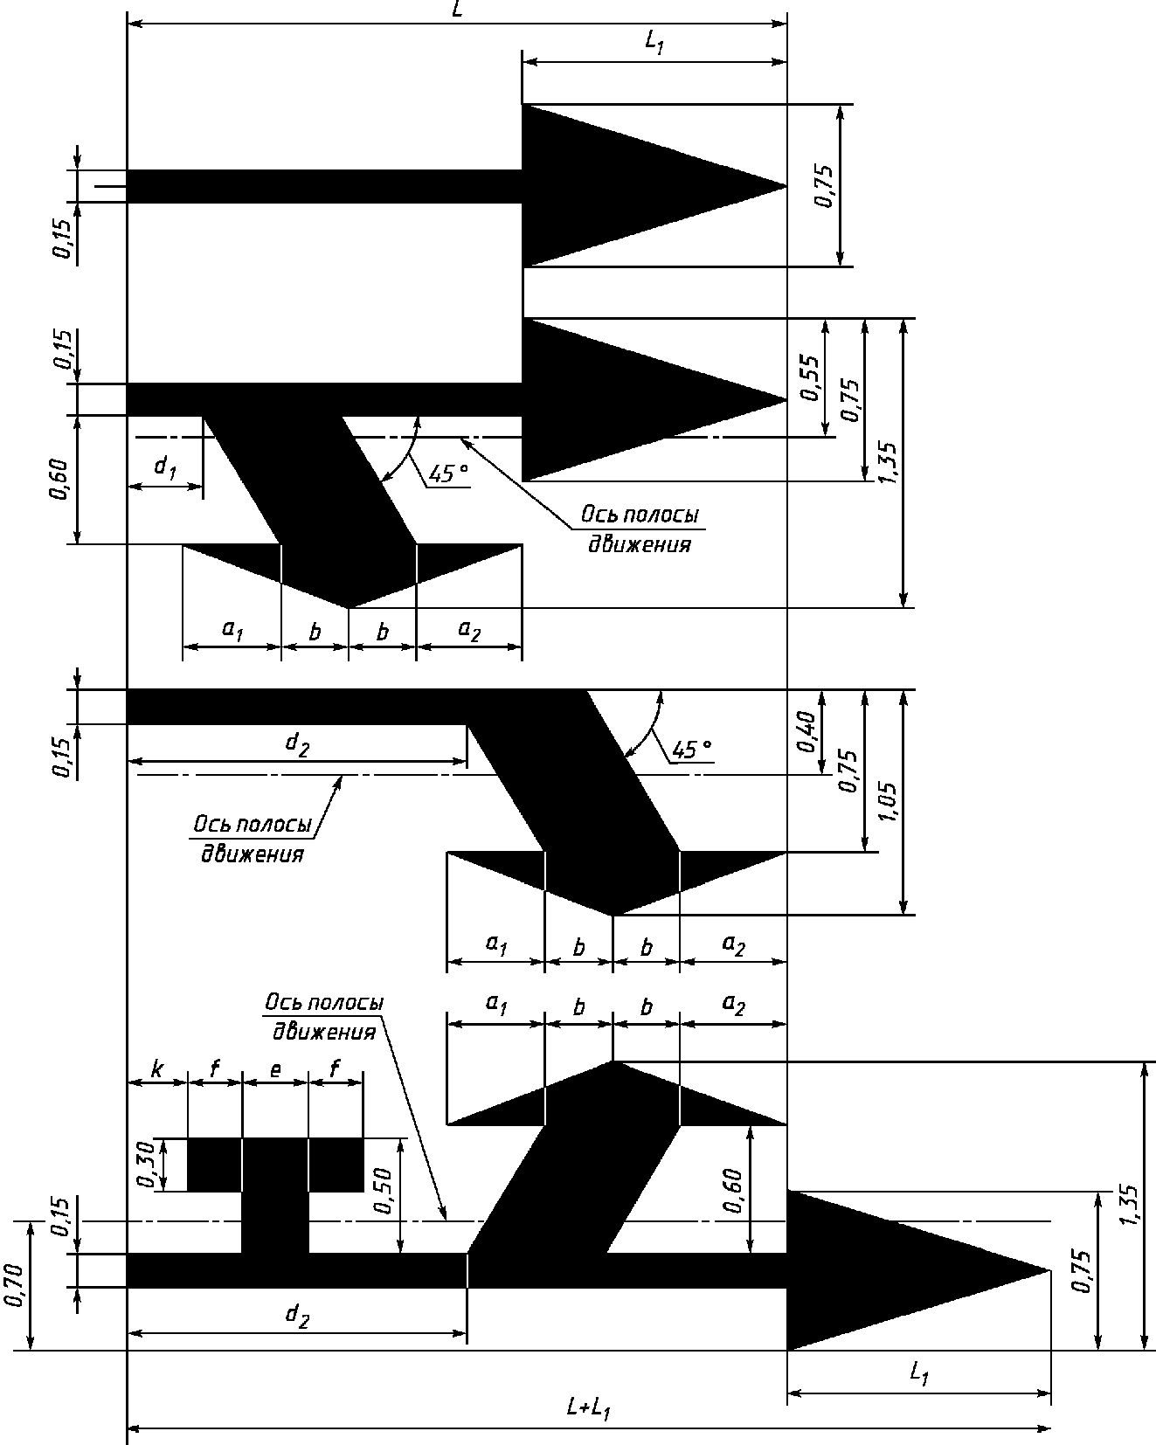

Рисунок Б.2. Форма и размеры стрел разметки типа 1.18

Размеры, обозначенные буквами, приведены в таблице Б.1.

Таблица Б.1

|  |  |  |  |  |  |  |  |  |  |  |
| --- | --- | --- | --- | --- | --- | --- | --- | --- | --- | --- |
| V, км/ч | L |  |  |  | b |  |  | e | f | k |
|  | 5,00 | 2,05 | 0,70 | 0,80 | 0,50 | 0,35 | 2,60 | 0,50 | 0,30 | 0,45 |
| >60 | 7,50 | 2,05 | 1,20 | 1,30 | 0,50 | 1,45 | 4,60 | 0,50 | 0,30 | 1,05 |

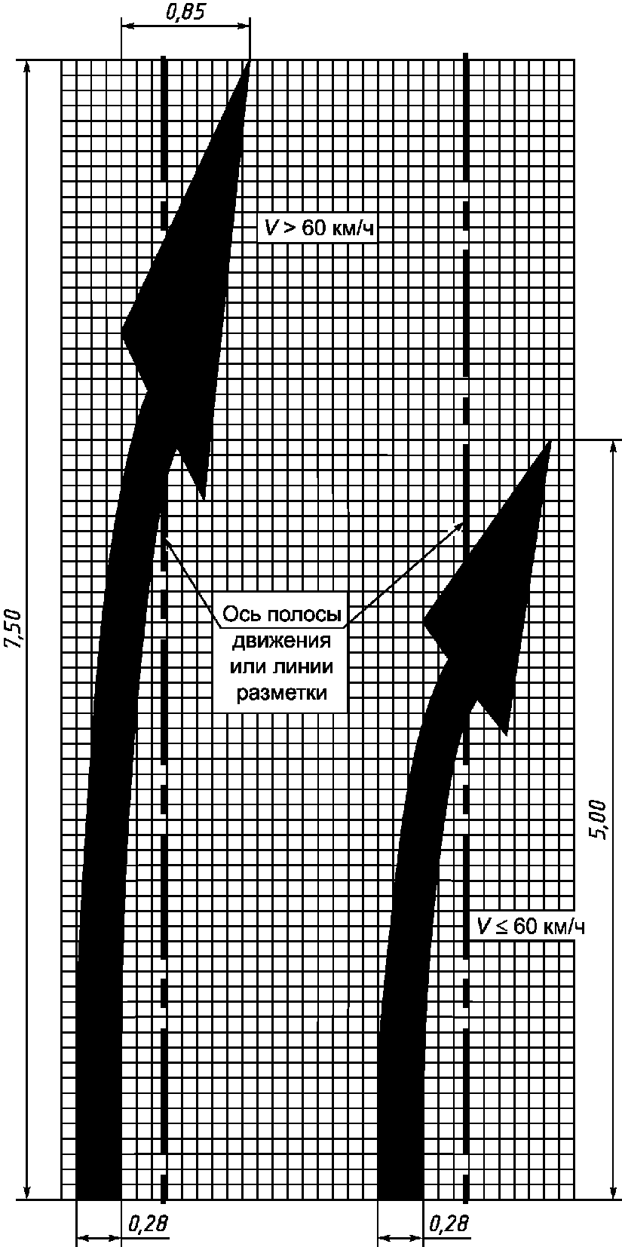

Рисунок Б.3. Форма, расположение

и размеры стрел разметки типа 1.19

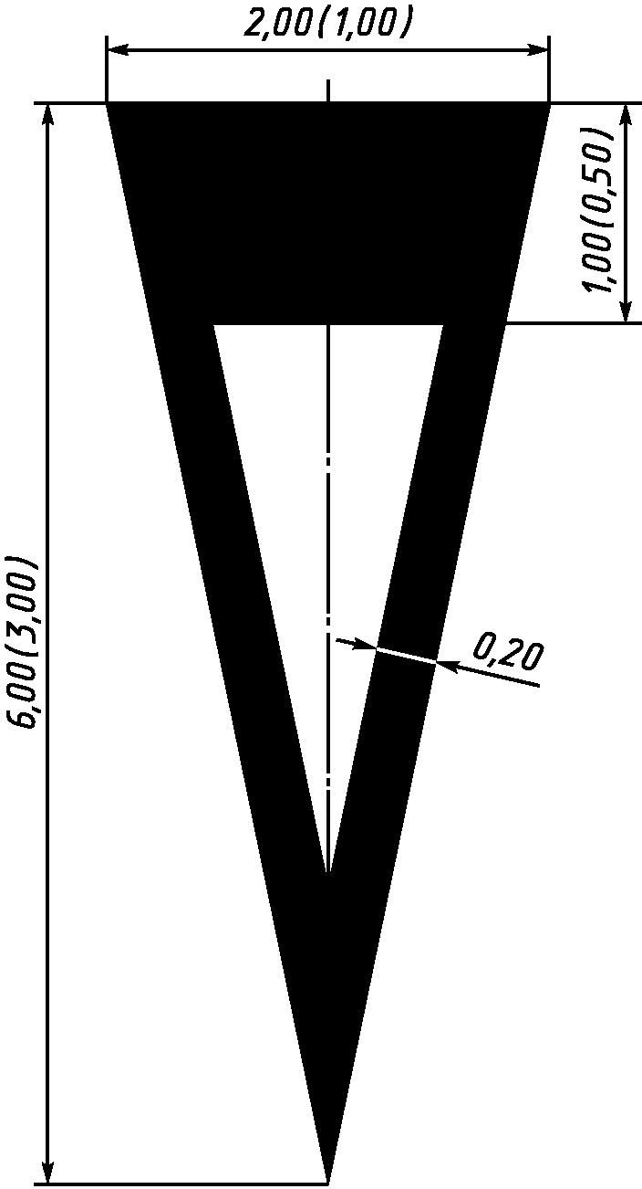

Размеры даны для V > 60 км/ч

(в скобках - отличающиеся размеры для V <= 60 км/ч)

Рисунок Б.4. Форма и размеры разметки типа 1.20

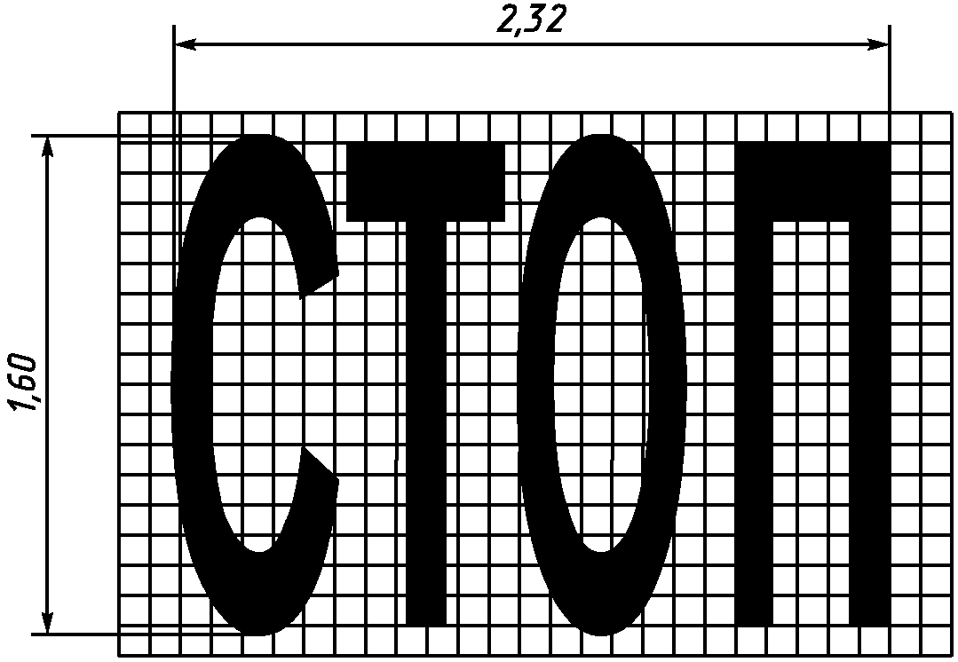

Рисунок Б.5. Форма, расположение

и размеры букв разметки типа 1.21

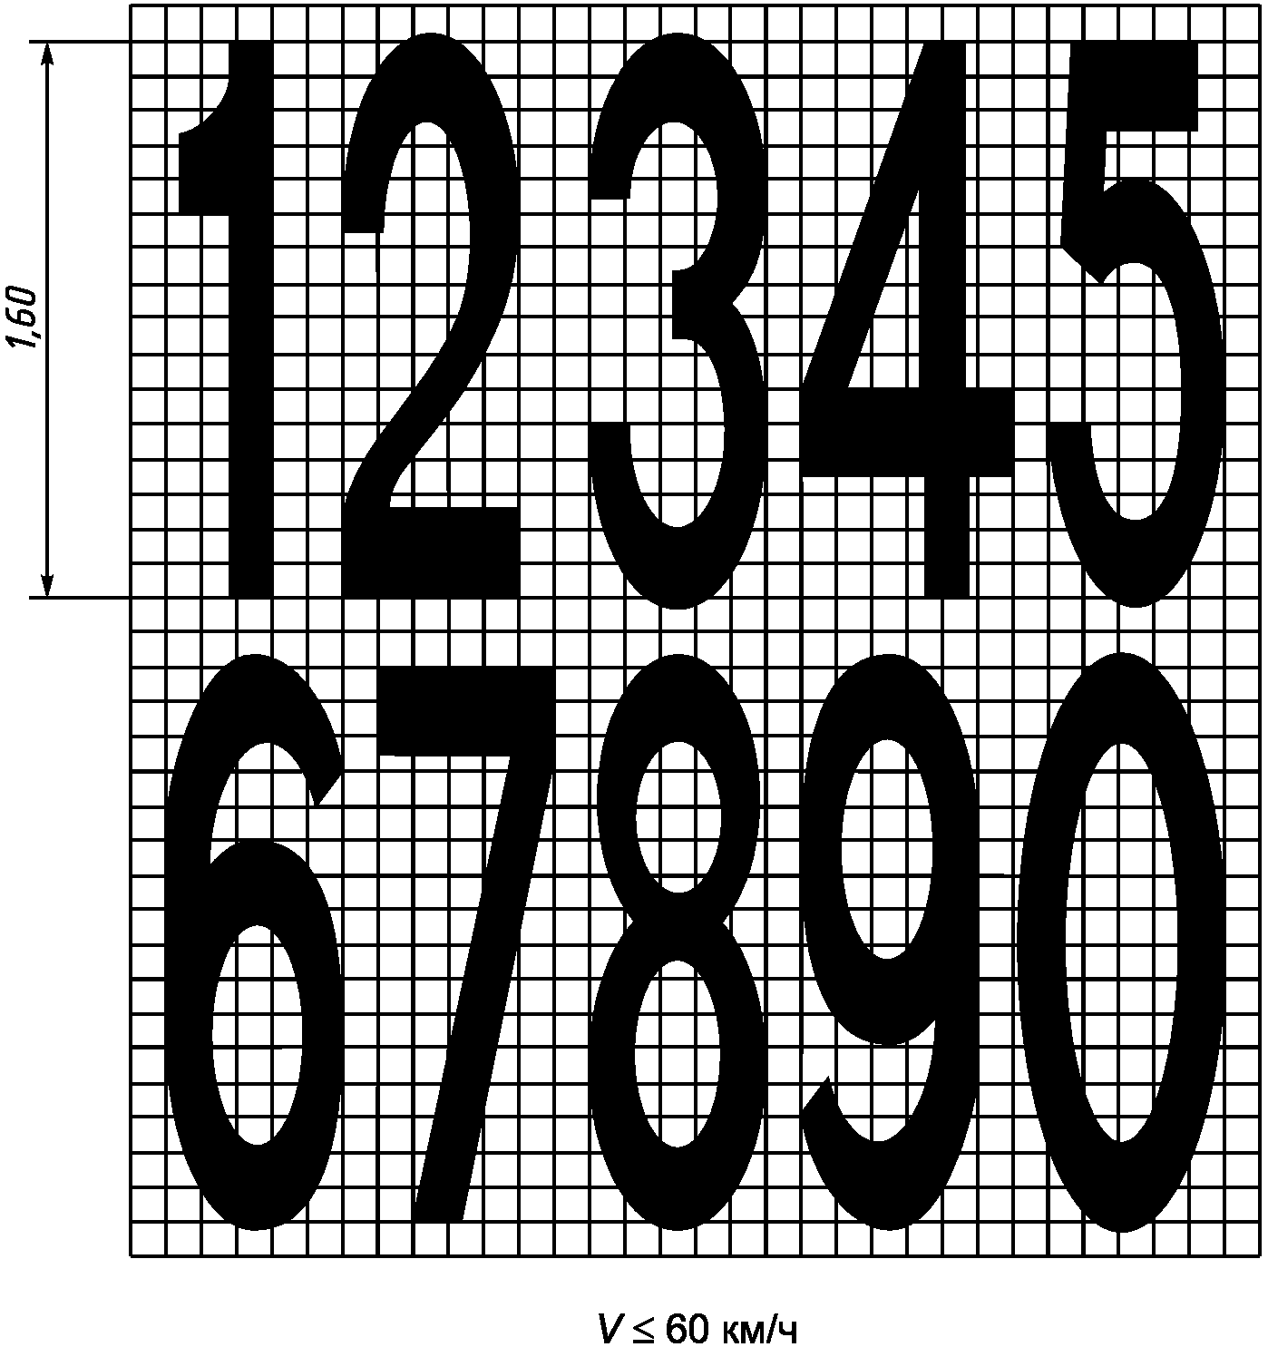

Рисунок Б.6. Форма, расположение

и размеры цифр разметки типа 1.22

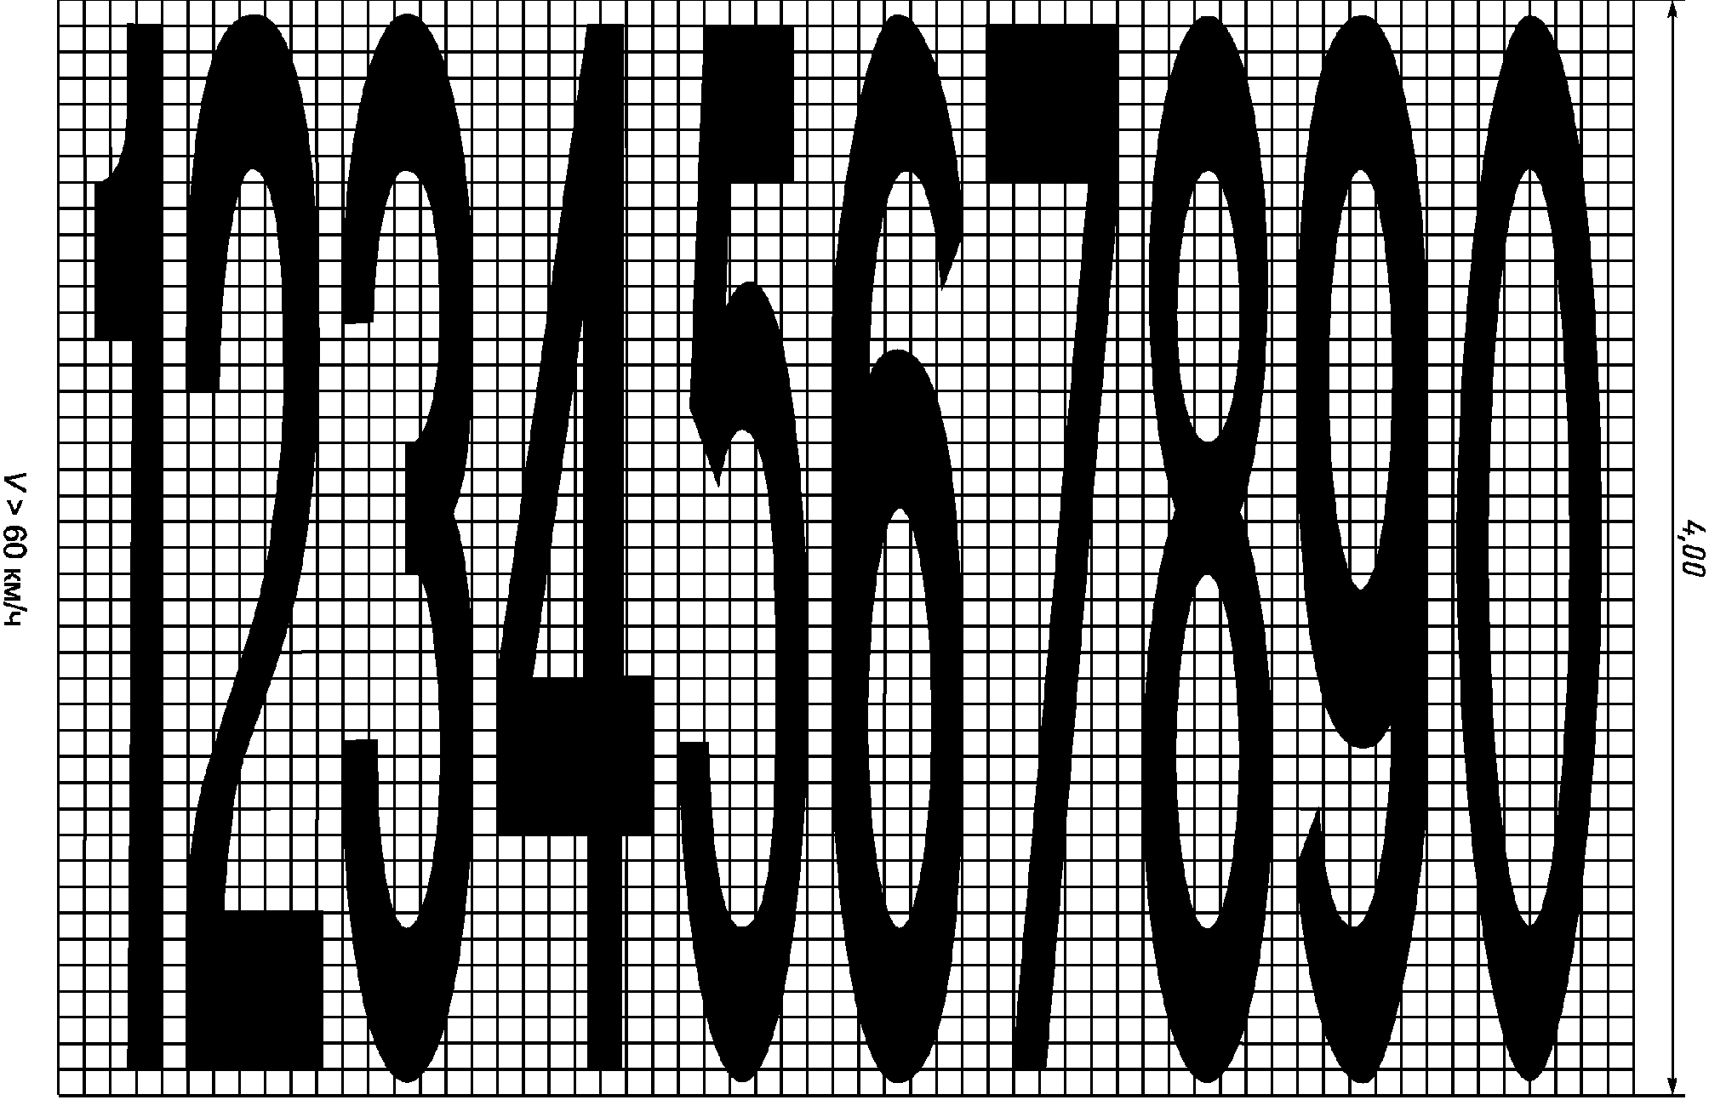

Рисунок Б.7. Форма, расположение

и размеры цифр разметки типа 1.22

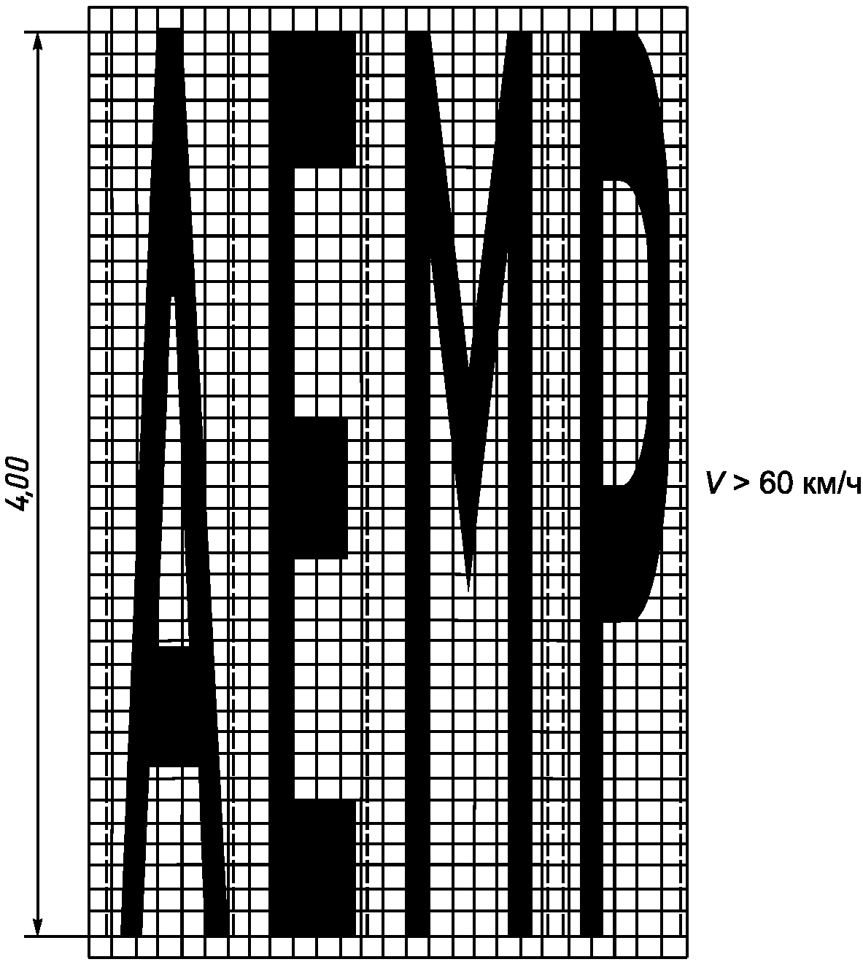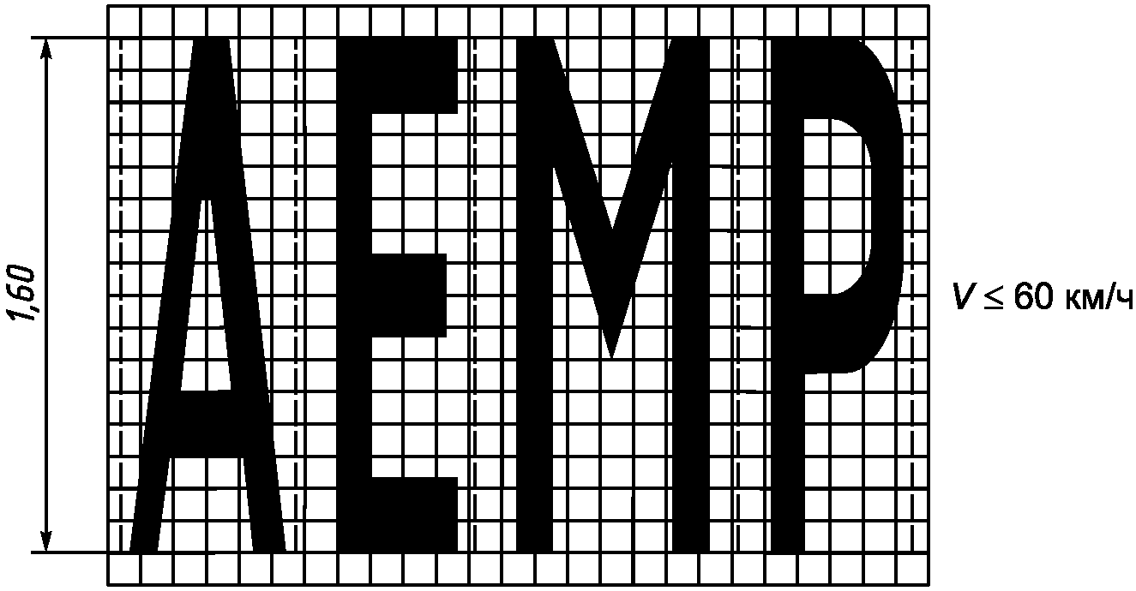

Рисунок Б.8. Форма, расположение

и размеры букв разметки типа 1.22

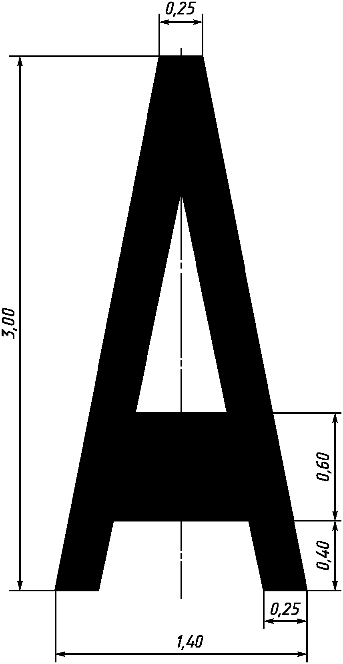

Рисунок Б.9. Форма и размеры разметки типа 1.23

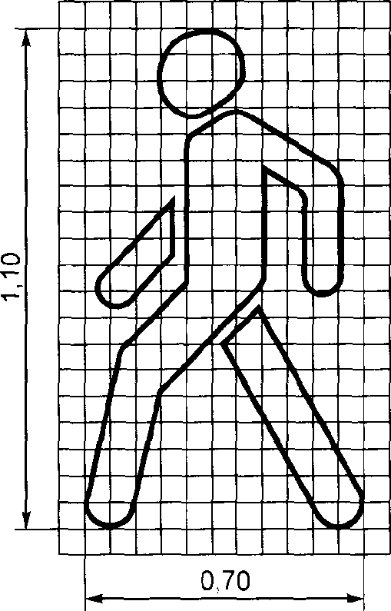

Рисунок Б.10

(рисунок введен [Изменением N 1](consultantplus://offline/ref=EDE321C9382906F26B544559D413F9B5EDCA1174BBECEC788BFDD844064BA34DAE12DD514D88E7u0rCH), утв. Приказом

Росстандарта от 09.12.2013 N 2222-ст)

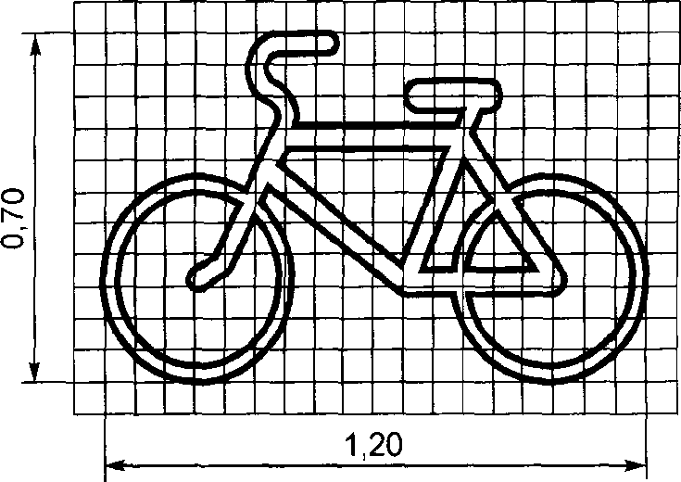

Рисунок Б.11

(рисунок введен [Изменением N 1](consultantplus://offline/ref=EDE321C9382906F26B544559D413F9B5EDCA1174BBECEC788BFDD844064BA34DAE12DD514D88E7u0rCH), утв. Приказом

Росстандарта от 09.12.2013 N 2222-ст)

Приложение В

(обязательное)

КОЛОРИМЕТРИЧЕСКИЕ И ФОТОМЕТРИЧЕСКИЕ ТРЕБОВАНИЯ К РАЗМЕТКЕ

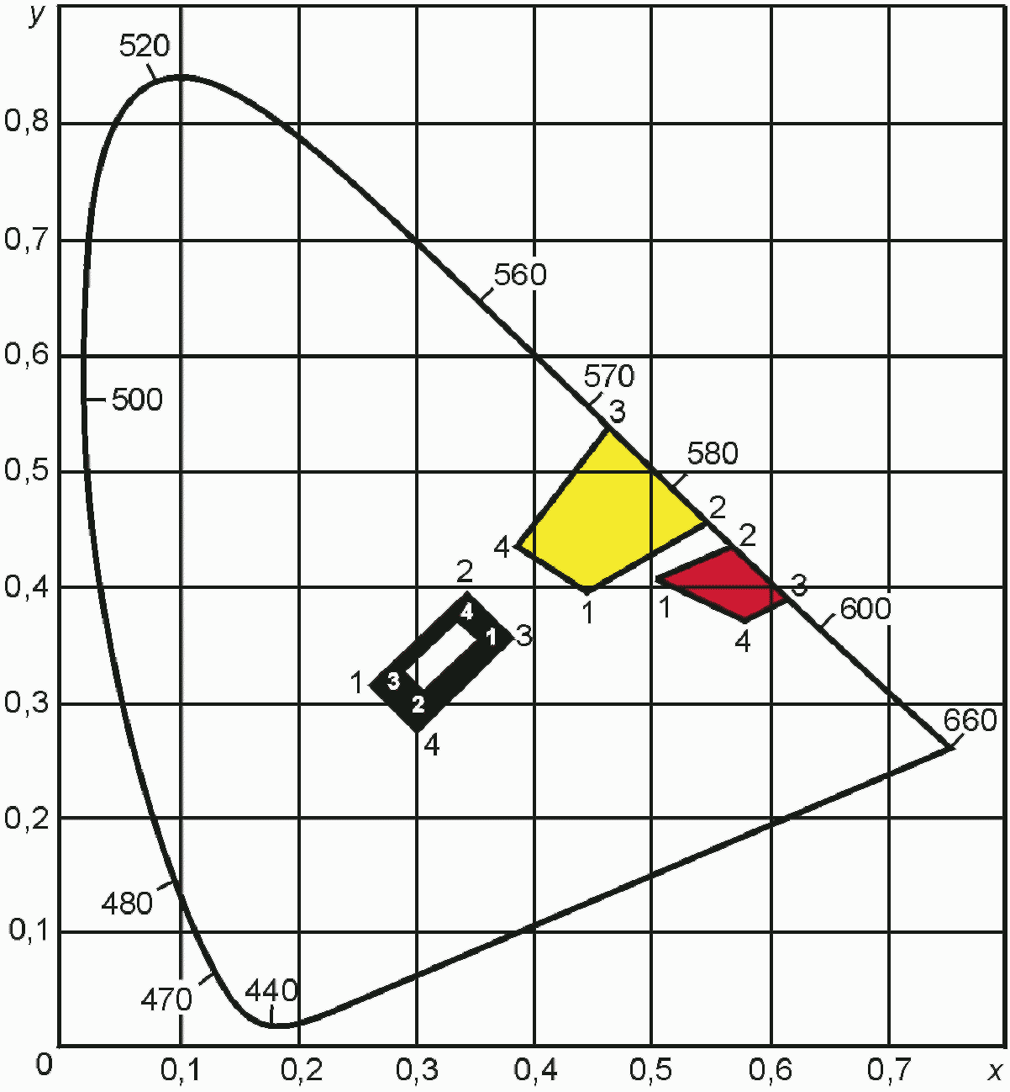

Рисунок В.1. График цветовых областей

для дорожной разметки (МКО, 1931 г. [1])

Таблица В.1

|  |  |  |  |  |  |
| --- | --- | --- | --- | --- | --- |
| Цвет | Обозначение координат цветности разметки | Координаты угловых точек цветовых областей дорожной разметки | | | |
| 1 | 2 | 3 | 4 |
| Белый | x | 0,355 | 0,305 | 0,285 | 0,335 |
|  | y | 0,355 | 0,305 | 0,325 | 0,375 |
| Желтый | x | 0,443 | 0,545 | 0,465 | 0,389 |
|  | y | 0,399 | 0,455 | 0,535 | 0,431 |
| Оранжевый | x | 0,506 | 0,570 | 0,610 | 0,585 |
|  | y | 0,404 | 0,429 | 0,390 | 0,375 |
| Черный | x | 0,260 | 0,345 | 0,385 | 0,300 |
|  | y | 0,310 | 0,395 | 0,355 | 0,270 |
| Примечание. График цветовых областей разметки приведен на рисунке В.1. | | | | | |

Таблица В.2

|  |  |  |  |
| --- | --- | --- | --- |
| Цвет разметки | Вид покрытия | Класс | Коэффициент яркости дорожной разметки, , %, не менее |
| Горизонтальная дорожная разметка | | | |
| Белый | Асфальтобетон | B0 | Не нормируется |
| B2 | 30 |
| B3 | 40 |
| B4 | 50 |
| B5 | 60 |
| Цементобетон | B0 | Не нормируется |
| B3 | 40 |
| B4 | 50 |
| B5 | 60 |
| Желтый | Асфальтобетон или цементобетон | B0 | Не нормируется |
| B1 | 20 |
| B2 | 30 |
| B3 | 40 |
| Оранжевый | B0 | Не нормируется |
| B1 | 20 |
| B2 | 30 |
| Вертикальная дорожная разметка | | | |
| Белый | - | B0 | Не нормируется |
| B2 | 30 |
| B3 | 40 |
| B4 | 50 |
| B5 | 60 |
| Черный | - | Не нормируется | |

Таблица В.3

|  |  |  |
| --- | --- | --- |
| Цвет разметки | Класс | Коэффициент световозвращения горизонтальной дорожной разметки для условий темного времени суток при сухом покрытии , , не менее |
| Постоянная | | |
| Белый | R0 | Не нормируется |
| R2 | 100 |
| R3 | 150 |
| R4 | 200 |
| R5 | 300 |
| Желтый | R0 | Не нормируется |
| R1 | 80 |
| R3 | 150 |
| R4 | 200 |
| Временная | | |
| Оранжевый | R0 | Не нормируется |
| R1 | 80 |
| R2 | 100 |
| R3 | 150 |

Таблица В.4

|  |  |
| --- | --- |
| Класс | Коэффициент световозвращения горизонтальной дорожной разметки для условий темного времени суток при мокром покрытии (во время дождя) , , не менее |
| RW0 | Не нормируется |
| RW1 | 25 |
| RW2 | 35 |
| RW3 | 50 |

Таблица В.5

|  |  |  |  |
| --- | --- | --- | --- |
| Цвет разметки | Вид покрытия | Класс | Коэффициент светоотражения горизонтальной дорожной разметки при диффузном дневном или искусственном освещении , , не менее |
| Белый | Асфальтобетон | Q0 | Не нормируется |
| Q2 | 100 |
| Q3 | 130 |
| Q4 | 160 |
| Цементобетон | Q0 | Не нормируется |
| Q3 | 130 |
| Q4 | 160 |
| Желтый | Асфальтобетон или цементобетон | Q0 | Не нормируется |
| Q1 | 80 |
| Q2 | 100 |
| Оранжевый | Q0 | Не нормируется |
| Q1 | 80 |
| Q2 | 100 |

Примечание к таблицам В.2 - В.5. Наивысшие значения коэффициента световозвращения, коэффициента светоотражения при диффузном дневном и искусственном освещении и коэффициента яркости не могут быть достигнуты одновременно.

БИБЛИОГРАФИЯ

[1] Международный светотехнический словарь. 3-е изд., общее для МКО и МЭК. М.: Русский язык, 1979.